|  |  |  |  |
| --- | --- | --- | --- |
| 测试编号 | 05 | 测试日期 | 2023-6-1 |
| 测试项目 | 系统性能测试 | | |
| 测试目的 | 检测系统支持同时推流的数量 | | |
| 测试预置条件 | 推流数量:10/20/30/40/100，播放端数量：1、码率：2000k、丢包率：0.001/0.0001 | | |
| 测试步骤 | 1. 默认配置启动边缘 2. 默认配置启动云端 3. 使用脚本分别推10/20/30/40/100路视频流 4. 启动客户端播放 | | |
| 预期结果 | 系统正常运行，播放器正常播放 | | |
| 测试结果 | 丢包率较低且流数量<40时，云端和边缘处于正常运行状态，所有流都能正常播放，100条流时出现重传错误，可能是边缘处理不及时导致，使用性能较好的电脑会改善 | | |
| 备 注 |  | | |
| 测试人员 | 徐祖云 | | |

不同数量流时边缘节点状态：

10条流：

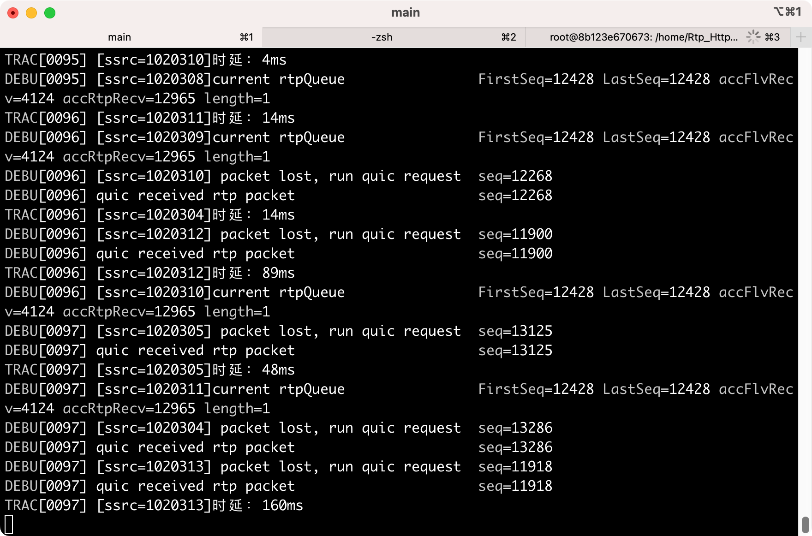

20条流：

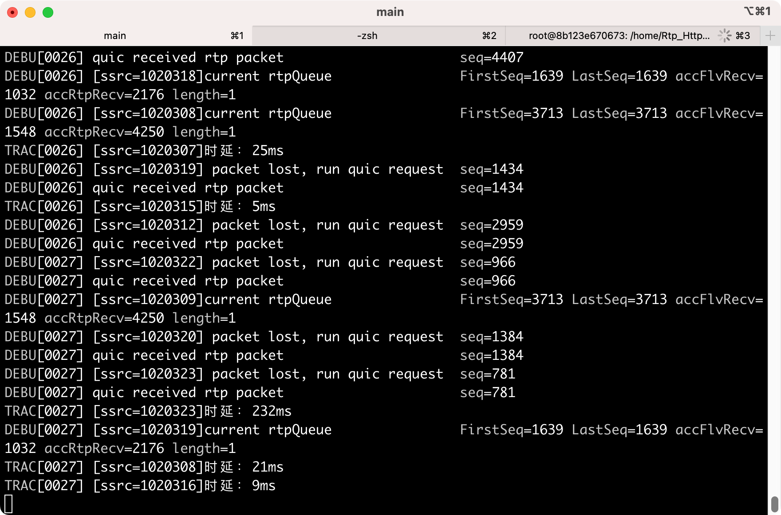

30条流：

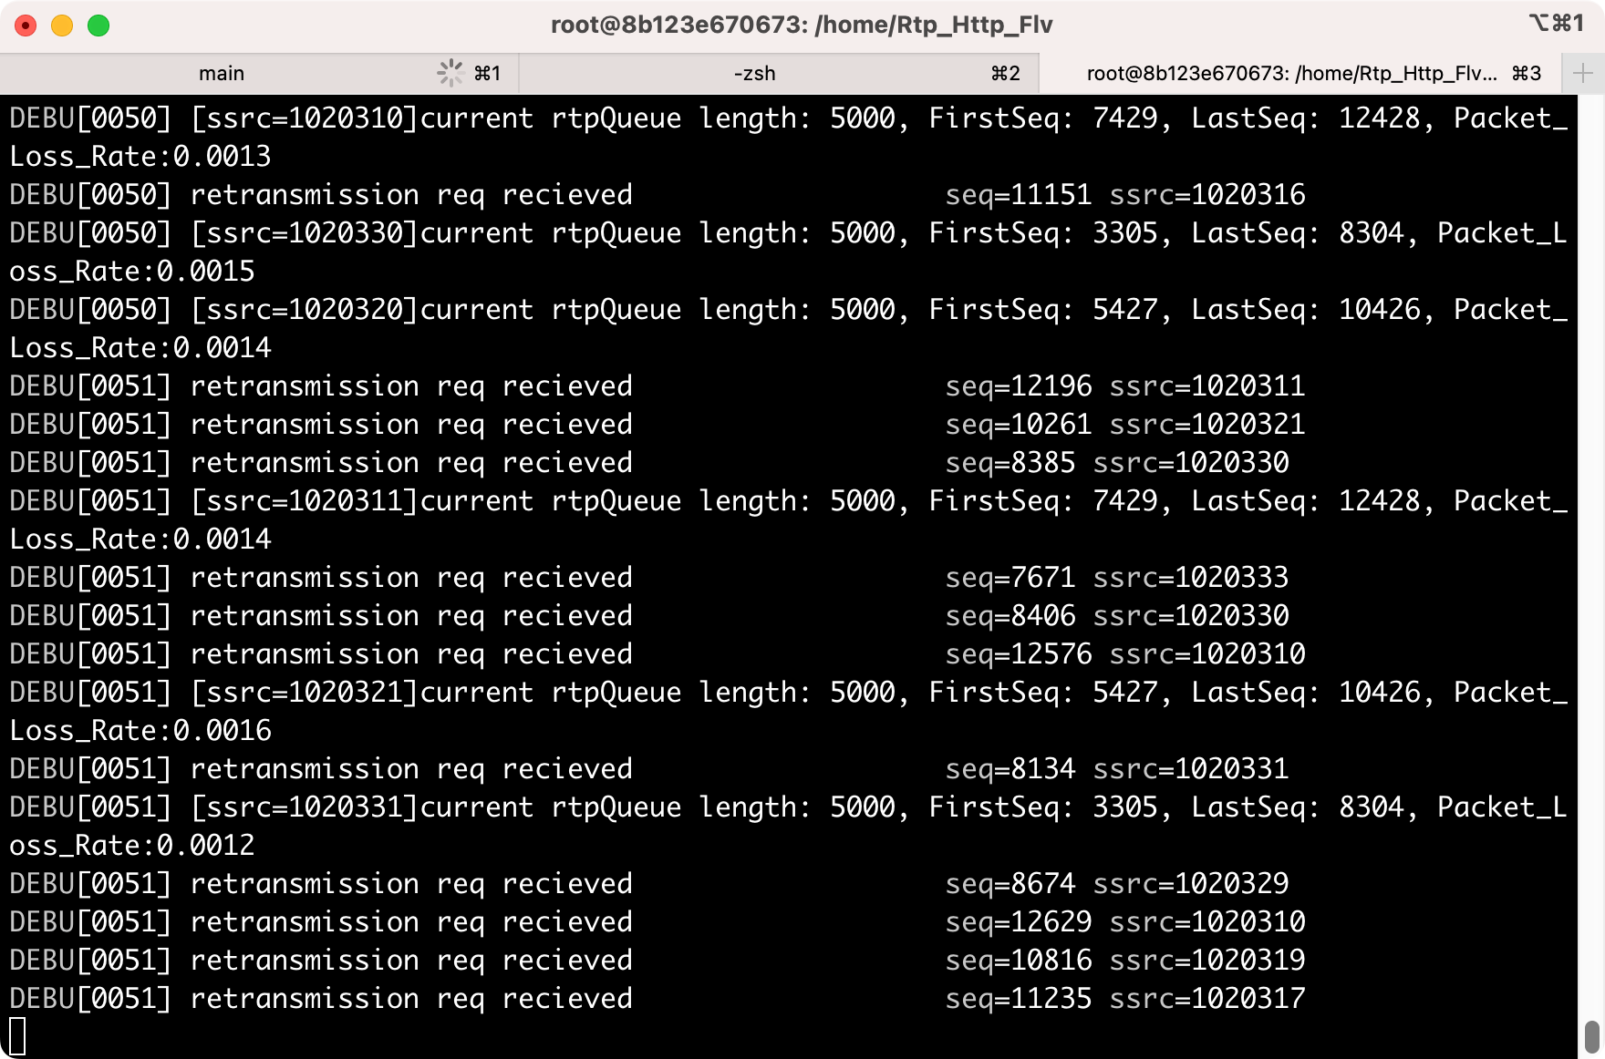

40条流：

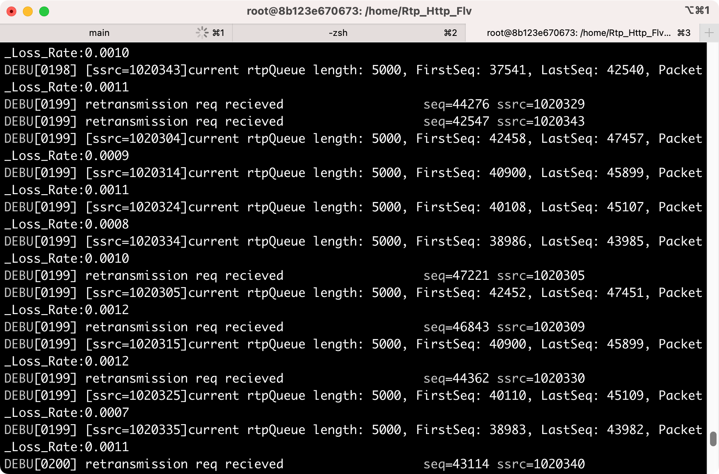

100条流

